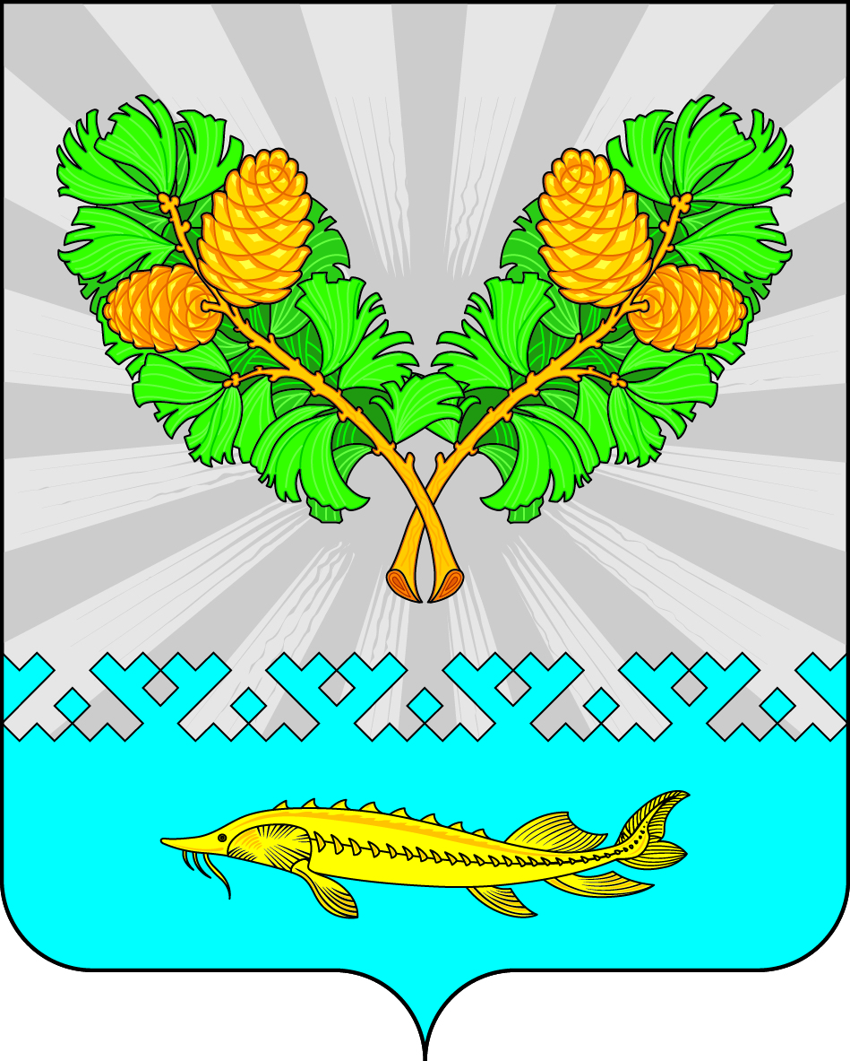
СОВЕТ ДЕПУТАТОВ
СЕЛЬСКОГО ПОСЕЛЕНИЯ КАРЫМКАРЫ
Октябрьского района
Ханты-Мансийского автономного округа - Югры

РЕШЕНИЕ
« | 12 | » | января | 20 | 23 | г. |  | № | 229
п. Карымкары
Об утверждении порядка
обнародования муниципальных правовых
актов сельского поселения Карымкары

В соответствии с Федеральным законом от 06.10.2003 №131-ФЗ «Об общих принципах организации местного самоуправления в Российской Федерации», Уставом сельского поселения Карымкары, с целью обеспечения доведения до сведения граждан, проживающих на территории сельского поселения Карымкары муниципальных нормативных правовых актов органов местного самоуправления, затрагивающих права и свободы человека и гражданина, а также иной официальной информации, подлежащей доведению до сведения населения Совет депутатов сельского поселения Карымкары решил:

1. Утвердить Порядок обнародования муниципальных нормативных правовых актов сельского поселения Карымкары, согласно приложению.
2. Настоящее решение вступает в силу после его официального опубликования.
3. Обнародовать решение в установленном порядке и разместить на официальном сайте органов местного самоуправления сельского поселения Карымкары в сети Интернет.
4. Контроль за выполнением решения оставляю за собой.

Глава сельского поселения Карымкары Ф.Н. Семёнов

Приложение
к решению Совета депутатов
сельского поселения Карымкары
от 12 января 2023 г. № 229

ПОРЯДОК

обнародования муниципальных нормативных правовых актов

сельского поселения Карымкары

1. Порядок регулирует порядок обнародования муниципальных нормативных правовых актов органов местного самоуправления сельского поселения Карымкары (далее – Порядок).
2. Порядок принят в соответствии со ст. 47 Федерального закона от 06.10.2003 №131 –ФЗ «Об общих принципах организации местного самоуправления в Российской Федерации», Уставом сельского поселения Карымкары (далее – Устав поселения).
3. Органы местного самоуправления, их должностные лица обязаны обеспечить каждому гражданину, проживающему на территории сельского поселения Карымкары (далее – сельское поселение), возможность ознакомления с муниципальными нормативными правовыми актами, затрагивающими права, свободы и обязанности человека и гражданина, получения полной и достоверной информации о деятельности органов местного самоуправления и их должностных лиц.
4. В целях настоящего Порядка под муниципальным нормативным правовым актом понимается нормативный правовой акт, изданный в установленном порядке, уполномоченным на то органом или должностным лицом органа местного самоуправления сельского поселения или акт, принятый на местном референдуме (сходе граждан), устанавливающий правовые нормы (правила поведения), обязательные для неопределённого круга лиц, рассчитанные на неоднократное применение и действующие независимо от того, возникли или прекратились конкретные правоотношения, предусмотренные актом.
5. Официальному обнародованию подлежат Устав поселения, муниципальный нормативный правовой акт о внесении изменений и дополнений в Устав поселения, муниципальные нормативные правовые акты Совета депутатов сельского поселения Кармыкары (далее – Совет поселения), Администрации сельского поселения Карымкары (далее – Администрация поселения).
Глава сельского поселения Карымкары (далее – глава поселения) вправе принять решение об обнародовании иных муниципальных нормативных правовых актов либо иной официальной информации.
Муниципальные нормативные правовые акты, затрагивающие права, свободы и обязанности человека и гражданина, вступают в силу не ранее чем через десять дней после их официального опубликования (обнародования). Остальные муниципальные нормативные правовые акты вступают в силу после их подписания, если иной порядок вступления их в силу не установлен в самих актах. Исключение составляют муниципальные нормативные правовые акты, содержащие сведения, составляющие государственную тайну или сведения конфиденциального характера, порядок обнародования которых определяются законами Российской Федерации.
Муниципальные нормативные правовые акты Совета поселения о налогах и сборах вступают в силу в соответствии с Налоговым кодексом Российской Федерации.
Изменения и дополнения, внесенные в Устав поселения и изменяющие структуру органов местного самоуправления, полномочия органов местного самоуправления (за исключением полномочий, срока полномочий и порядка избрания выборных должностных лиц местного самоуправления), вступают в силу не ранее чем по истечении полномочий Совета поселения, принявшего муниципальный нормативный правовой акт о внесении в Устав поселения указанных изменений и дополнений.
6. Муниципальные нормативные правовые акты органов местного самоуправления сельского поселения имеют юридическую силу на всей территории сельского поселения и обязательны для исполнения всеми гражданами и организациями, расположенными или действующими на территории сельского поселения, и не нуждаются в утверждении какими-либо органами государственной власти. Их неисполнение влечет ответственность в соответствии с федеральными законами и законами Ханты – Мансийского автономного округа – Югры.
7. Обнародование муниципальных нормативных правовых актов осуществляется путем доведения до всеобщего сведения жителей сельского поселения посредством их размещения в специально установленных доступных для большинства населения местах в течении десяти календарных дней с момента их размещения, и обновляться по мере необходимости после их вывешивания.
При этом, в случае, если объем подлежащего обнародованию муниципального нормативного правового акта превышает 20 печатных листов формата А4, допустимо его обнародование путем издания брошюр с его текстом с одновременным размещением в специально установленных для обнародования местах объявления о порядке ознакомления с текстом акта.
Ответственные за своевременность и достоверность обнародования лица, обязаны не реже чем один раз в 10 дней после вывешивания муниципальных нормативных правовых актов проверять наличие в определенных для вывешивания общедоступных местах наличие и сохранность муниципальных нормативных правовых актов. В случае отсутствия или порчи муниципальных нормативных правовых актов обязаны вновь поместить их на определенное общедоступное место.
8. Специально установленными местами для обнародования муниципальных нормативных правовых актов являются: помещение Администрации поселения, помещение Карымкарской сельской модельной библиотеки.
9. Обнародование муниципальных нормативных правовых актов Совета поселения и Администрации поселения осуществляется главой поселения, путем подписания и направления муниципальных нормативных правовых актов для размещения на информационных стендах, расположенных в Администрации поселения.
Направление надлежаще заверенной копии официального текста муниципального нормативного правового акта для официального опубликования (обнародования) осуществляется главой поселения в течение 10 дней с момента подписания.
Глава поселения обязан опубликовать (обнародовать) зарегистрированные Устав поселения, муниципальный правовой акт о внесении изменений и дополнений в Устав поселения в течение 7 дней со дня его поступления из Управления Министерства юстиции Российской Федерации по Ханты - Мансийскому автономному округу - Югре, федерального органа исполнительной власти в сфере регистрации уставов муниципальных образований.
Иную, подлежащую обнародованию информацию, в том числе официальную, направляют для опубликования (обнародования) органы местного самоуправления либо ответственные лица в пределах полномочий, установленных Уставом поселения, иными муниципальными правовыми актами.
Оригинал муниципального правового акта хранится в Администрации поселения.
10. Муниципальные нормативные правовые акты органов местного самоуправления сельского поселения также подлежат размещению в информационно-телекоммуникационной сети «Интернет» на официальном сайте Администрации поселения http://adm-kar.ru/ Размещенные муниципальные нормативные правовые акты на сайте находятся на нем до их отмены.
11. При обнародовании муниципального нормативного правового акта составляется акт (справка) об обнародовании, в котором указываются даты начала и окончания процедуры обнародования, по форме, согласно приложению к настоящему Порядку.
Указанные акты (справки) об обнародовании подписываются главой сельского поселения или уполномоченными им должностными лицами. Органы местного самоуправления сельского поселения ведут журналы опубликования (обнародования) муниципальных нормативных правовых актов.

Приложение
к Порядку обнародования
муниципальных нормативных правовых
актов сельского поселения Карымкары

Справка
об обнародовании муниципального нормативного правового акта
сельского поселения Карымкары

- Реквизиты муниципального нормативного правового акта:

наименование муниципального нормативного правового акта,
орган или должностное лицо местного самоуправления, принявшее
(издавшее) данный акт,
номер и дата принятия (издания).

2. Место обнародования, в том числе адрес месторасположения:
________________________________________________________
________________________________________________________

3. Срок обнародования: с «____» _________ 20___ г. по «____» _________ 20___ г.

Дата, подпись и печать

